Lesen
Teil 1
Lies bitte die zwei Anzeigen.
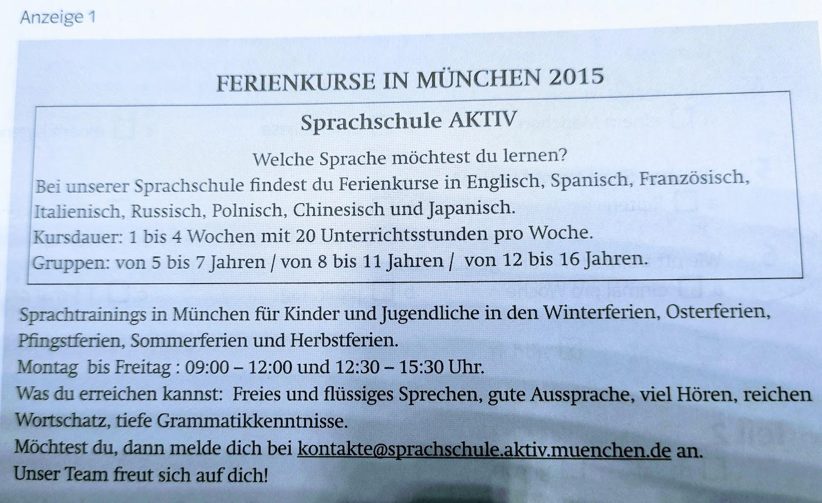

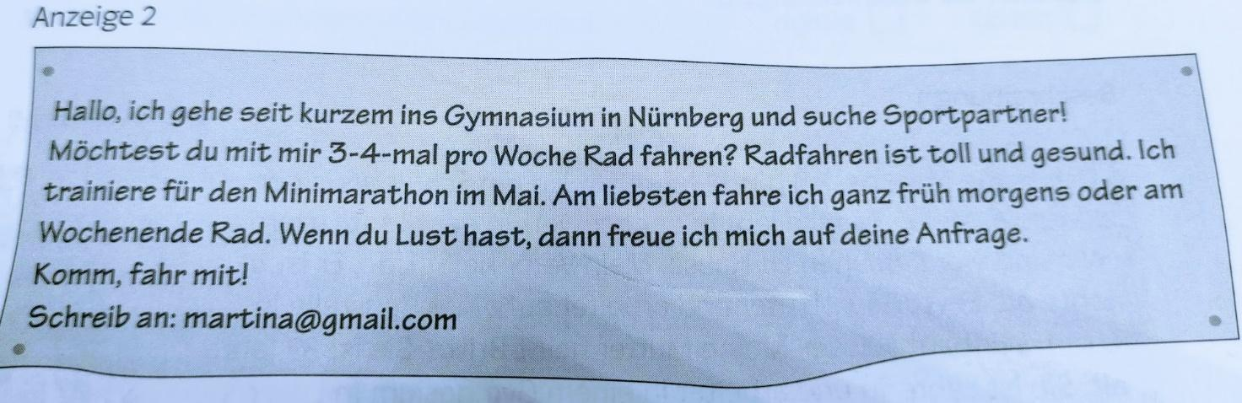

Fragen 1-6
Markiere bitte die richtige Antwort.
Anzeige 1
- Wann kann die Sprachschule besuchen?
 | A | Das ganze Jahr
 | B | In den Ferien
 | C | Im Sommer

- Wer kann sie besuchen?
 | A | Nur Erwachsen
 | B | Kinder und Jugendliche
 | C | Nur Kinder

- Was kann man in der Sprachschule lernen?
 | A | Gute Aussprache
 | B | Wörter bilden
 | C | Briefe schreiben

Anzeige 2
- Die Anzeige ist von …
 | A | Einem Mädchen
 | B | Einer Klasse
 | C | Einem Jugendlichen

- Welchen Sport treibt Martina?
 | A | Rodeln
 | B | Radfahren
 | C | Reiten

- Wie oft trainiert Martina?
 | A | Zweimal pro Woche
 | B | Einmal pro Woche
 | C | Drei-viermal pro Woche

Teil 2
In einer Zeitschrift findest du zwei Texte über Jugendliche in Deutschland und in der Schweiz. Lies diese Beschreibungen.

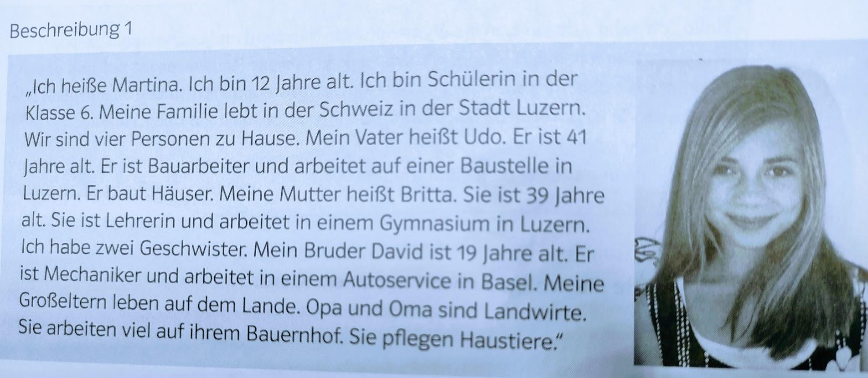

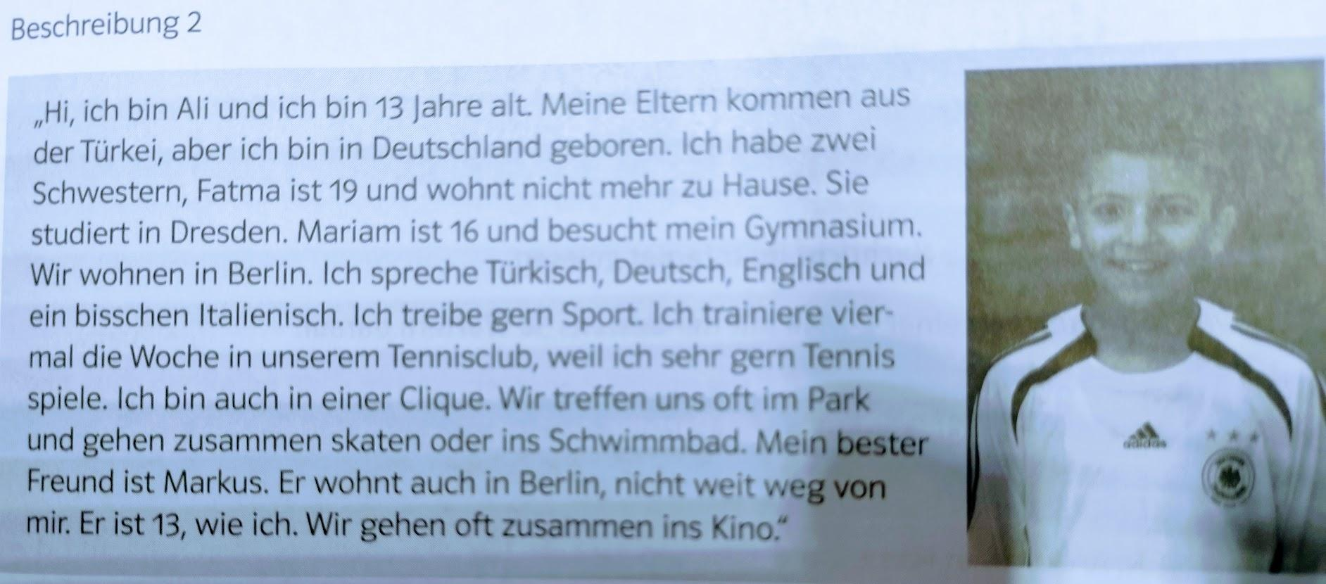

Sätze 7-12
Was ist richtig und was ist falsch?
Beschreibung 1
 |  | R | F
7 | Martinas Vater ist Bauarbeiter
8 | Martinas Mutter arbeitet im Kaufhaus
9 | Martinas Großeltern haben einen Bauernhof

Beschreibung 2
 |  | R | F
10 | Alli ist in Deutschland geboren
11 | Alli mag keinen Sport
12 | Alli schwimmt oft mit seiner Clique im Schwimmbad

Ende des Prüfungsteil LESEN.

